Nye metoder: Innspill til metoder (forslag/metodevarsler/oppdrag)
Alle har anledning til å komme med tilleggsopplysninger til en metode som er foreslått for nasjonal metodevurdering. Det er ønskelig at innspill kommer inn så tidlig som mulig i prosessen, fortrinnsvis før behandling i Bestillerforum RHF.

Bruk dette skjemaet for å gi innspill til forslag, metodevarsler og oppdrag. På nyemetoder.no vil nye forslag/metodevarsler ha statusen «Forslag mottatt/åpent for innspill» før behandling i
Bestillerforum RHF. Utfylt skjema sendes nyemetoder@helse-sorost.no.

NB: Punkt 1-3 og 11 fylles ut av alle. Punkt 4-9 fylles ut avhengig av rolle og kjennskap til metoden.
Jeg er klar over at skjemaet vil bli publisert i sin helhet på nyemetoder.no (kryss av): ☒
Har du informasjon du mener ikke kan offentliggjøres, ta kontakt med sekretariatet før innsending.

Jeg har fylt ut punkt 11 nedenfor «Interesser og eventuelle interessekonflikter» (kryss av): ☒

1.Hvilken metode gjelder innspillet?
Metodens ID nummer*: | ID2021_045
Metodens tittel: | Vosoritide (Voxzogo)
*ID-nummer finner du på metodesiden på nyemetoder.no og har formen ID2020_XXX

2. Opplysninger om den som gir innspill
Navn | Åsne Halstad Hanto og Lise Klaveness
Eventuell organisasjon/arbeidsplass | Norsk Interesseforening for Kortvokste (NiK)
Kontaktinformasjon (e-post / telefon) | Lise.Klaveness@fotball.no

3. Oppsummert innspill til metoden (besvares av alle)
Det vises til sak 067-21 (ID2021_045), herunder den forestående vurdering av metodevalg for vurdering av medikament Voxzogo (tidligere Vosoritide), samt til anke fra legemiddelselskap BioMarin av 4. mars og vårt tidligere innspill av 20. april d.å. I uke 17 var vi i kontakt med saksbehandler for å be om utsettelse av saken ettersom vårt innspill ikke var lagt ved sakspapirene til beslutningstakerne. Dette ble etterkommet og vi har forstått at saken skal opp igjen i slutten av inneværende måned. Vi ber om at begge innspillene fra NiK inngår i saksgrunnlaget.
Vi anfører at den valgte metoden, Kostnad-nytte vurdering (metode C) ikke er den best egnede når medikamentet skal vurderes innført til bruk for våre barn som sårt trenger behandlingen. Voxzogo (Vosoritide) er en banebrytende behandling som virker på den underliggende genetiske årsaken til den ekstreme veksthemmingen. Det er stor risiko for at medikamentets reelle nytteverdi ikke vil kunne fanges tilstrekkelig opp ved bruk av denne metoden. Dette både på grunn av at diagnosen er så vidt sjelden og rammer få personer og fordi det i dag ikke finnes noen alternativ behandling å sammenligne med.
Diagnosen er svært sjelden og rammer kun noen få pasienter hvert år. Dette gjør det i seg selv krevende å fremskaffe tilstrekkelig datagrunnlag for nytteverdi på kort sikt.
Til dette kommer at dette er et helt nytt, banebrytende medikament hvis testperiode er av begrenset varighet. Den ekstreme veksthemmingen som følger diagnosen har direkte og indirekte konsekvenser for pasientene hele livet. Det er ikke rimelig at de norske barna som nå trenger behandling skal gå glipp av muligheten til å motta effektiv og helt trygg behandling i kritiske år i påvente av tilstrekkelig datafangst.
At barn med akondroplasi (og foreldrene deres) opplever mange andre utfordringer enn de rent medisinske, og som er vanskelig å fange opp i kost-nyttevurderingen det legges opp til, underbygges av en helt ny og grundig artikkel om diagnosen, se brev av 20. april med vedlegg 2. Mange av utfordringene med å være kortvokst gjelder hele livet, og de fleste utfordringene blir tyngre og mer inngripende etter hvert som pasientene blir eldre. I en tradisjonell kost-nyttevurdering er det stor risiko for at den reelle og langsiktige nytteverdien ikke fanges tilstrekkelig opp.
Det vises til at personer med akondroplasi typisk krever livslang oppfølging som i de fleste sammenhenger har økonomiske og sosiale kostnader som ikke direkte treffer helsesystemet og dermed er vanskelig å fange opp i en ren kostnadseffektivitetsanalyse. Det følger av Meld. St. 34 (2015–2016) – Prioriteringsmeldingen at slike bredere hensyn bør inkluderes når nytte av en behandling vurderes, fra meldingen hitsettes:
Å ha god helse innebærer ikke bare fravær av sykdom. Mestring av dagliglivets gjøremål er viktig for de som lever med sykdom. Opplevelse av å ha god helse, mulighet for deltagelse i arbeids- og samfunnsliv og sosialt samvær er viktig for livskvaliteten. Slike hensyn bør inkluderes når nytte av behandling vurderes.
Det finnes etter hvert mye dokumentasjon på medisinske komplikasjoner hos barn med akondroplasi. I en stor amerikansk studie (CLARITY, nesten 1400 deltakere) rapporterte over 80% at de hadde hatt minst en akondroplasi-relatert operasjon. Inntil nylig har det derimot vært mindre dokumentert hvordan dette er for voksne. Dette har vært tema for et helt ferskt doktorgradsarbeid av den norske overlegen ved TRS kompetansesenter for sjeldne diagnoser, Svein O. Fredwall, http://urn.nå.no/URN:NBN:no-95472 . Fredwall har undersøkt forekomst av medisinske komplikasjoner og påvirkning på funksjon, dagligliv og smerte hos voksne i en populasjons-basert studie, herunder at 70% av de voksne med akondroplasi har problemer med innsnevring av spinalkanalen i nakken eller ryggen (spinal stenose), 70% har kroniske smerter og 50% lider av hørselshemming:

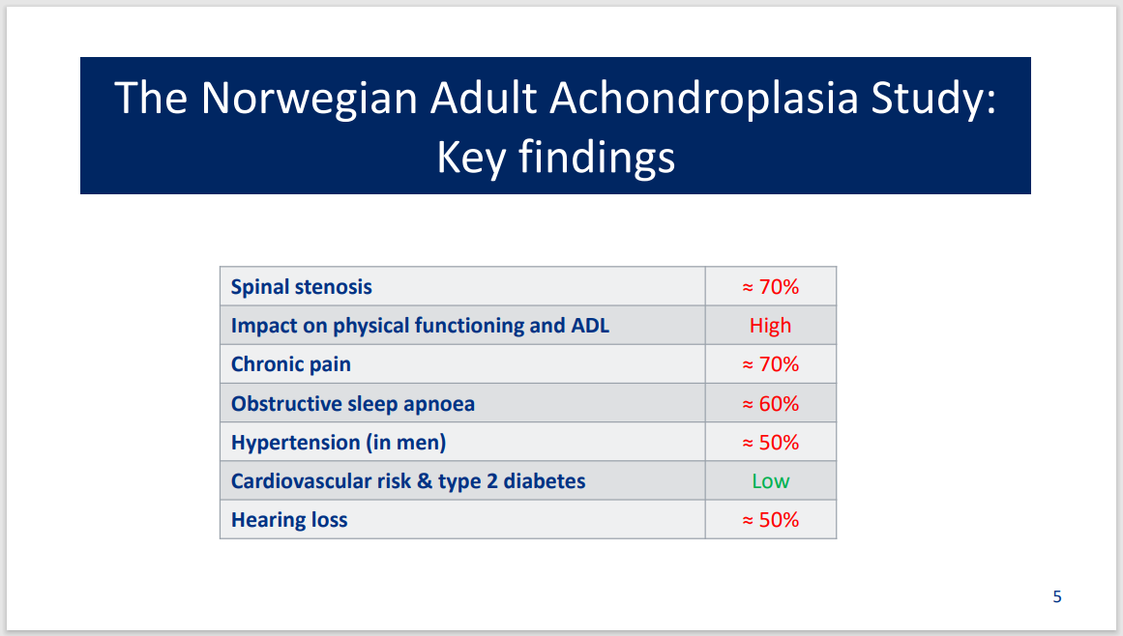
Undersøkelsen viser dessuten at det er stor risiko for at voksne med akondroplasi vil oppleve alvorlig svekket psykososial helse, herunder rapporteres det om at kun 30% av de voksne med diagnosen er yrkesaktive:
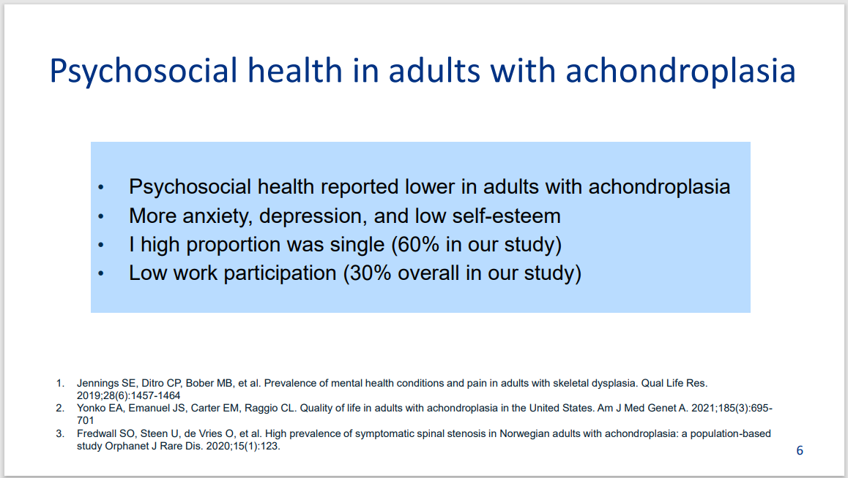
Myndighetene uttaler i sin egen vurdering av metoden, Probas Rapport 2021–16 kapittel 7.1.2 at Metode C «er aktuell der en ny metode sammenliknes med en annen som allerede er i bruk». For barn med akondroplasi finnes det ikke noen metode eller behandling som virker på årsaken til diagnosen p.t. Det er dessuten veldig få med klinisk ekspertise om akondroplasi og ingen med ekspertise om voxzogo (Vososritide)-behandling.
Det anføres at diagnosens sjeldenhet og karakter, herunder det er krtisk for effekten at barna mottar behandling så tidlig som mulig, tilsier at myndighetene i dette tilfellet anvender en metode som gir større fleksibilitet og mulighet til å fange opp reell nytteverdi for denne sårbare gruppen. Vurderingen bør i stede basere seg på vurderinger av medikamentets trygghet, dets kliniske effektivitet og potensiale, samt budsjettpåvirkning.
Med vennlig hilsen
Åsne Hanto,
leder for Norsk interesseforening for kortvokste – NiK

Nærmere informasjon om metoden og innspill til PICO*
*PICO er et verktøy for å formulere presise problemstillinger i metodevurderingsarbeid. PICO er en forkortelse for Population/Problem – Intervention – Comparison – Outcome. PICO brukes til å presisere hvilken populasjon/problem som skal studeres, hvilke(t) tiltak (metode/behandling) som skal vurderes, hvilket tiltak det er naturlig å sammenligne med, og hvilke utfall/endepunkter det å er relevant å måle/vurdere. PICO er viktig for planlegging og gjennomføring av en metodevurdering.

4. Kjenner du til om metoden er i bruk i Norge i dag?
Er metoden i bruk utenom kliniske studier i dag:
Fra hvilket tidspunkt har den vært i bruk:
Hvor er eventuelt metoden i bruk:

5. Hvilken pasientgruppe i den norske spesialisthelsetjenesten er metoden aktuell for? (PICO)
Beskriv kortfattet:

6. Er du kjent med behandlingsalternativer til denne metoden og hvordan disse fungerer for pasientgruppen i dag? (PICO)
Beskriv kortfattet:

7. Har du innspill til hva som vil være viktig for pasienter som er aktuelle for behandling med metoden? (PICO)
Hva kan oppfattes som en fordel for pasienter og brukere med denne metoden sammenlignet med aktuelle alternativer? Hvilke endepunkter/resultater av behandlingen er det aktuelt å måle? Beskriv kortfattet:

8. Spesielt for medisinsk utstyr (besvares av leverandør): CE-merking
Foreligger det CE-merking for bruksområdet som beskrives i metoden? I så fall angi type og tidspunkt:

9. Spesielt for legemidler (besvares av leverandør): Markedsføringstillatelse (MT)
Har legemiddelet MT for indikasjonen som omfattes av metoden? Angi i så fall tidspunkt eller ventet tidspunkt for MT:

10. Andre kommentarer

11. Interesser og eventuelle interessekonflikter
Beskriv dine relasjoner eller aktiviteter som kan påvirke, påvirkes av eller oppfattes av andre å ha betydning for den videre håndteringen av metoden som det gis innspill på (for eksempel: økonomiske interesser i saken, oppdrag eller andre bindinger).
Beskriv kortfattet: Innspillet fremmes av Norsk interesseforening for kortvokste (NiK) v/ leder Åsne Hanto. Lise Klaveness er gitt fullmakt til å være kontaktperson i saken.

https://www.sunnaas.no/seksjon/trs/PublishingImages/fag-og-forskning/kompetansesentre-og-tjenester/trs-kompetansesenter-for-sjeldne-diagnoser/prosjekter/pagaende-forskning-og-prosjekter/akondroplasi-studien/Akondroplasistudien%20Norsk%20oppsummering.pdf
Evaluering av systemet for Nye metoder i spesialisthelsetjeneste: rapport-evaluering-nye-metoder-2021115-ferdig.pdf (regjeringen.no)

